PANASONIC WJ-AVE55
Remote control panel in VB-Excel

Basic use:

To work, the Active X control "XL_RS232.exe" must be installed on the PC. It is under "Development \ Serial \ RS232 ActiveX".

An ad-hoc cable must connect the "COM1:" port of the PC to the "SERIAL" mini-jack of the AVE55.

Click on "Panasonic AVE55 Control Panel" to launch the windows (see copies below).

Attention, commands given directly on the AVE55 are not taken into account in the Excel control panel. The commands sent on the physical objects (joystick, lever, potentiometer) do not make them move. If you touch them, there is a jump between the value sent as a command and that of the physical position!

Advanced use:

The [PRGM] panel is used to launch user-programmable sequences in the "PARAM" tab. Put in the line corresponding to the button, the number of each command possibly followed by parameters in negative (!) One after the other. A 0 or empty cell interrupts the sequence. The title of the button can also be changed.

The [Log], [Test] and [Reset] buttons from Excel, allow you to view the commands sent, test commands manually and reset to initial configuration (such as "Enter" when switched on). In addition, "Reset" allows you to program user commands in PARAM on line 26 "RESET user default:".

The [X] buttons also each send a sequence that can be parameterized.
Main panel:

Inlays: [INCRUST]

Attention: start with the background image already present in A.
Some buttons are combinations of individual controls and there are edge effects.

Shutters: [WIPE]

Transition effects (half of the bottom of "Single Shutters") are combinations of device possibilities grouped more intuitively.

Special effects: [EFFECT]

Be careful, each bus has its separate effects.

Colors: [COL]

[= Color] allows to choose the colors "User" [? ]. But the bright colors are not well programmable like this: then use the lever directly on the device!

Other settings: [FADE], [AUDIO] [X-Y]

PANASONIC WJ-AVE55
Panneau de contrôle distant en VB-Excel

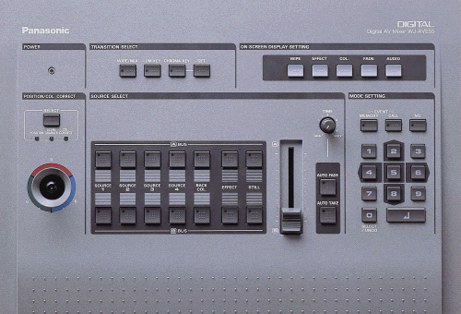

Utilisation de base :

Pour fonctionner, il faut que le contrôle Active X «XL_RS232.exe » soit installé sur le PC. Il se trouve sous « Developpement\Serial\RS232 ActiveX ».

Un câble ad-hoc doit relier le port « COM1: » du PC au mini-jack « SERIAL » du AVE55.

Cliquer sur « Panasonic AVE55 Control Panel » pour lancer les fenêtres (voir copies ci-dessous).

Attention, les commandes données directement sur l’AVE55 ne sont pas prises en compte dans le panneau de contrôle Excel. Les commandes envoyées sur les objets physiques (joystick, levier, potentiomètre) ne les font pas bouger. Si on les touches il y a alors un saut entre la valeur envoyée comme commande et celle de la position physique !

Utilisation avancée :

Le panneau [PRGM] permet de lancer des séquences programmable par l’utilisateur dans l’onglet « PARAM ». Mettre, dans la ligne correspondant au bouton, le numéro de chaque commande suivi éventuellement de paramètres en négatif(!) les uns à la suite des autres. Un 0 ou une cellule vide interrompt la séquence. Le titre du bouton peut aussi être modifié.
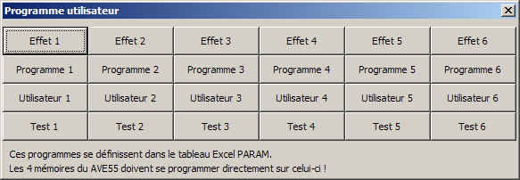

Les boutons [Journal], [Test] et [Réinitialise] depuis Excel, permettent de voir les commandes envoyées, tester des commandes manuellement et remettre à configuration initiale (comme « Enter » à l’enclenchement). « Réinitialise » permet en plus de programmer des commandes utilisateur dans PARAM à la ligne 26 « «RESET user default : ».

Les boutonx [ X ] envoient aussi chacun une séquence qui est paramétrable.
Panneau principal :

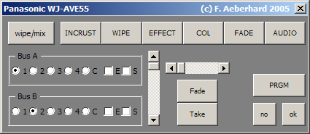

Incrustations : [INCRUST]

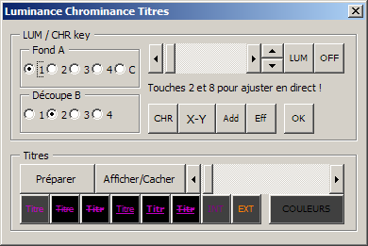

Attention : commencer avec l’image de fond déjà présente en A.
Certains boutons sont des combinaisons de commandes individuelles et il y a des effets de bord.

Volets : [WIPE]

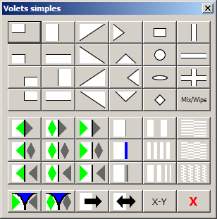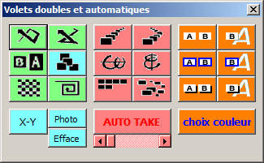

Les effets de transition (moitié du bas de « Volets simple ») sont des combinaisons des possibilités de l’appareil regroupées de manière plus intuitives.

Effets spéciaux : [EFFECT]

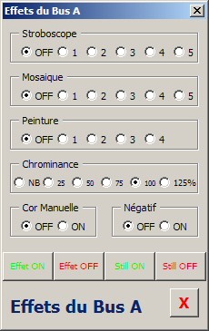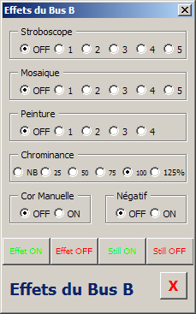

Attention, chaque Bus a ses effets séparés.

Couleurs : [COL]
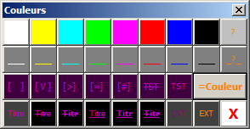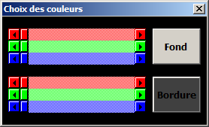

[=Couleur] permet de choisir les couleurs « Utilisateur » [ ? ] . Mais les couleurs vives ne sont pas bien programmables comme cela : utiliser alors directement le levier sur l’appareil !

Autres réglages : [FADE], [AUDIO] [X-Y]

